诸暨市草塔中学2013届高三第一次月考
语 文
一、语言文字运用（共24分，其中选择题每小题3分）
1．下列词语中加点的字，注音全部正确的一组是 （ ）
A．桎梏(gù) 打烊（yàng） 攒集（cuán） 徇私舞弊(xùn)
B．翘楚（qiào） 忖度（cǔn） 中伤（zhòng） 铄石流金（shuò）
C．谲诈（jué） 肖像（xiào） 摭拾(zhè) 呼天抢地（qiāng）
D．坍圮 (pǐ) 僭越（jiān） 眩晕（yùn） 刚愎自用（bì）
2．下列各项中，没有错别字的一组是 （ ）
A．发扬钉书机精神，不动摇、不懈怠。 / 逛香山，则为消焦灼，蓄元气，更为避世。
B．他的话总是绵里藏针，微言大义 / 呼吸着凛冽、砭骨的空气，融雪炫目的反光使我不由自主地眯起眼睛。
C．价格不菲却让许多人青睐 / 艺术家们一直用美熨贴着自己的本体生命。
D．企业敢做出头鸟，名目张胆的大打降价促销牌。 / 散文流派异彩纷呈，名篇佳作层见叠出。
3．下列加点成语或熟语使用正确的一项是（ ）
A．在汉代文学中,借屈原之名表达自己情感的作家为数不少,提及屈原这位令人充满同情的诗人,往往使作家在身处坎坷之时顿将失意、挫折、忧愁幽思都涣然冰释了。
B．接下来的5分钟更像一场噩梦，有十多位路人从悦悦身边走过，每个人只是看了看，没有人伸出援手，哪怕是打个电话求助。这真是黍离之悲。
C．国考年年有，其间发生的事情很多也是老生常谈，但不同的是考试试题的不断翻新，这其中最值得一提的是，前不久本报报道的合肥“磨店好人”事迹，也改装成了《申论》的试题材料。
D．为庆祝戏曲网的创办，我给网友展示一下我多年来对戏曲音像的一些收藏。或许这些东西在很多人看来是一堆充满粉尘气息的过时之物，但我却认为烂船也有三斤铁，它们是我心中的财富。
4．下列各句中，没有语病的一句是（ ）
A．日前，省物价部门表示，将加强成品油市场的监测，强化价格的监督检查，对突破国家规定的价格和变相涨价，要严肃查处，切实维护成品油市场的稳定。
B．20多年前的抛弃，20多年的孤儿生涯，在亲情面前，江建选择原谅，他不去计较父母为何22年后才前来相认，在见到双亲的那一刻他喊出的第一句话是：“妈妈我想回家！”
C. 王海章哥哥看到孩子那么惨被扔在厕所里，想到之前有的纠纷因为“没图没真相”而最后不了了之，他灵机一动，想到一定要拍摄视频资料留作证据。事实证明，这段视频果真成为“活婴被扔进厕所”的有力证据是谁也无法否认的。
D.刚刚在英国夺得世界蹦床锦标赛单跳项目团体和个人两枚金牌的温州17岁姑娘贾芳芳，昨天上午载誉归来，她来到瑞安塘下驮山社区和市区水心的家中先后探望亲朋好友。
5．依次填入下面一段文字横线处的语句，衔接最恰当的一组是（ ）
这个景象使很多初来乍到的中国旅行者很受震动， ， ， ， ， ， ，方知我们在很大程度上是两头失落。
①这倒是一个不难让人理解的理由
②走到欧洲街道上东张西望、暗暗比较
③如果我们仅仅因历史过于厚重而失落了现代
④看来事情并不是这样
⑤原本总以为我们拥有历史，人家拥有现代
⑥但厚重的历史保存在哪里呢
A．②⑤④⑥①③ B．②⑤⑥④③①
C．⑤②④③①⑥ D．⑤④③①⑥②
6．请为下面一段话加一个结论性的句子。(不超过20个字) （3分）
今天中国独特而强烈的爱国主义热情，直接源于“鸦片战争”以来的民族生存危机。在如今开放时代，中国与世界的关系发生了巨大变化，中国不但摆脱了民族生存危机，而且成为全球化竞争中的最大受益者之一。中国离不开世界，世界也离不开中国。这时的爱国主义应当注入新的因子和意识。它不应当仅是一种内聚型的强烈感情，不应当是封闭的、种族的、排外的，而应当具有理性、深沉的意识，即开放的世界观、积极的进取心、普世的价值观念。
。
7．浏览下面一则材料，完成后面的题目。（6分）
日前，网友“秋潭水月”在网上发帖表示愤怒，并配发了三张图片。其中一张图片显示，在沈阳一中学运动会开幕式上，“高三·十一班”方阵中，举牌者为一名装扮成猪八戒模样的男生，尾随其后的同学分别着侵华日军军服、汉奸服以及红军服装，显得格外刺眼。
这组图片旋即引来众多网友的围观与争议，网友们纷纷以“脑残”、“无知”等字眼予以谴责，并认为此举有失民族气节。而部分网友对此表达了不同的观点，认为此举跟民族气节没有关系。还有网友猜测此举可能是同学们在运动会上的一个表演，希望不要断章取义。
（1）请给上面的材料拟一条一句话新闻，不超过25字。（2分）
。
（2）请就上面材料中这些同学的表现发表你自己的看法。要求观点明确，评价客观，分析深刻。（4分）

。

二．现代文阅读（共29分，其中选择题每小题3分）
（一）阅读下面文字，完成8—10题。（9分）
中国文化的内涵
季羡林
我曾经把文化分为两类：狭义的文化和广义的文化。狭义指的是哲学、宗教、文学、艺术、政治、经济、伦理、道德等等。广义指的是包括精神文明和物质文明所创造的一切东西，连汽车、飞机等等当然都包括在内。
周一良先生曾把文化分为三个层次：狭义的、广义的、深义的。对于深义的文化，周先生有自己的看法。他说：“在狭义文化的某几个不同领域，或者在狭义和广义文化的某些互不相干的领域中，进一步综合、概括、集中、提炼、抽象、升华，得出一种较普遍地存在于这许多领域中的共同东西。这种东西可以称为深义的文化，亦即一个民族文化中最为本质或最具特征的东西。”他举日本文化为例，他认为日本深义的文化的特质是“苦涩”、“闲寂”。具体表现是简单、质朴、纤细、含蓄、古雅、引而不发、不事雕饰等。
我不想从民族心态上来探索，我想换一个角度，同样也能显示出中华文化的深层结构或者内涵。
中国哲学同外国哲学不同之处极多，其中最主要的差别之一就是，中国哲学喜欢谈论知行问题。我想按照知和行两个范畴，把中国文化分为两部分：—部分是认识、理解、欣赏等等，这属于知的范畴；一部分是纲纪伦常、社会道德等等，这属于行的范畴。在这两部分的后面存在着一个最为本质、最具有特征的深义的中华文化。
寅恪先生论中国思想史时指出：“南北朝时，即有儒释道三教之目。故自晋至今，言中国之思想，可以儒释道三教代表之。此虽通俗之谈，然稽之旧史之事实，验以今世之人情，则三教之说，要为不易之论。故两千年来华夏民族所受儒家学说之影响，最深最巨者，实在制度法律公私生活之方面，而关于学说思想之方面，或转有不如佛道二教者。”
对中国思想史仔细分析，则不难发现，在行的方面产生影响的主要是儒家，而在知的方面起决定作用的则是佛道二家。潜存于这二者背后那一个最具中国特色的深义文化是三纲六纪等伦理道德方面的东西。
专就佛教而言，它的学说与实践也有知行两个方面。原始佛教最根本的教义，如无常、无我、苦以及十二因缘等等，都属于知的方面。八正道、四圣谛等，则介于知行之间，其中既有知的因素，也有行的成分。与知密切联系的行，比如修行、膜拜，以及涅槃、跳出轮回，则完全没有伦理的色彩。传到中国以后，它那种无父无君的主张，与中国的三纲六纪等等，完全是对立的东西。在与中国文化的剧烈冲击中，佛教如果不能适应现实情况，必然不能在中国立定脚跟，于是佛教只能做出某一些伪装，以求得生存。早期佛典中有些地方特别强调“孝”字，就是歪曲原文含义以适应中国具有浓厚纲纪色彩文化的要求。由此也可见中国深义文化力量之大、之不可抗御了。
这一点，中国的学者是感觉到了的。
冯友兰先生说：“基督教文化重的是天，讲的是‘天学’；佛教讲的大部分是人死后的事。如地狱、轮回等。这是‘鬼学’，讲的是鬼；中国的文化讲的是‘人学’，注重的是人。” 事实上，孔子就是这种意见的代表者。“子不语怪、力、乱、神”，就是证明。他自己还说过：“未知生，焉知死。”
我认为，中国文化的特性最明显地表现在或者可以称为深义的文化上，这就是它的伦理色彩，它所张扬的三纲六纪以及解决人与人之间的关系的精神。
（节选自季羡林《陈寅恪先生的道德文章》）
8．下列对文章内容的分析理解，正确的一项是 （ ）
A．狭义的文化包含于广义的文化中，深义的文化则是普遍地存在于狭义和广义文化的领域中的共同的东西。
B．中国文化的内涵可以从民族心态或哲学范畴去探究，作者认为深义的中华文化存在于“知”与“行”两部分文化的后面。
C．简单、质朴、纤细、含蓄、古雅、引而不发、不事雕饰等民族文化中最本质的东西，正是日本深义文化的特质。
D．最具中国特色的深义文化是潜存于佛道二家背后的三纲六纪等伦理道德方面的东西。
9．下列对佛教文化所作的分析，不正确的一项是 （ ）
A．佛教文化中也有“知”与“行”两个方面，其中“修行、膜拜，以及涅槃、跳出轮回”等是与“知”密切联系的“行”，这些“行”不带伦理色彩。
B．原始佛教并不强调“孝”，而是特别强调无常、无我、苦以及十二因缘等等教义，而后在中国纲纪文化冲击下，不得不歪曲原义以求得生存。
C．佛教文化传入中国后为求生存而做出某些伪装，披上伦理的外衣，这显示了中国纲纪伦常等传统道德的力量之大，之不可抗御。
D．佛教虽然讲的大多是地狱、轮回等所谓的“鬼学”，但自古以来对中国百姓日常生活的影响绝不亚于传统的儒学。
10．本文题为“中国文化的内涵”，请结合全文，概括作者关于“中国文化的内涵”的观点。（3分）

。（二）阅读下面的文字，完成第11－15题。（20分）
你 的 微 笑
张承志
正是我青春二十几岁，正是心里打底子、夯基础的季节；我一头撞上的，感谢主，就是他，那城市标志般的、见了他就懂了这座城市的老人。
他是一个街头乞丐。
他坐在大十字路口的一个把角，在石阶上摊开双手，静静地数着自己的手指头。那形象给人的感受，无法形容。
他如一个优雅的哲人，白髯慈眼，微笑着打量着路上熙攘的行人。我在第一刻就被他迷住；我以为他是一位难得一遇的神仙，深信自己目击了文明深奥和人物丰满的场面。
秋季的南疆，清风扫尽了酷暑。
那不是行乞，那是屈尊的交流。
我幸亏有一个焉耆①舅舅。他的微笑扫来，舅舅忙停下，掏着衣兜。我猜舅舅一定比我更感到了他的存在，舅舅只是伸臂过去，紧紧握住了他的手。
焉耆舅舅精通维语。所以那一瞬就成了一幅图画：白帽和花帽，黑须和虬髯，东干的严谨和维族的浪漫，都摄入了我年轻的眼帘。我被迷住了，瞠目结舌，久久地凝望。至今我不知道，我看见了什么。
我好像经过了介绍入门，那以后就算是他的熟人。
我就常常跑到寺门上，有事没事挨着他坐一会儿。我记不清他叫什么名字了。感谢上苍，那时我虽然很混，但鬼使神差地我接近了他——既然喜欢与乞丐为伍，你说，后日写起文章，我这么个家伙怎能不“美化穷人”呢？
我美滋滋坐在他的身边。我欣赏着他，暗地试图模仿他的举手投足。甚至我也感到了一些哲理，觉得不是褴褛乞丐，而是有钱的路人凄凄失助，需要特加祝福和施舍。
我有时看见老人带着伤痛，或是脚上血流淋漓的擦伤，或是掩饰忍耐着的病痛。当我的注视与他的目光相碰时，他都递给我一个意味深长的眼色：不，捏，吆克，艾麦斯。不要声张。你懂得必须不动声色。不能把一丝一毫的疼痛，让这个小姑娘察觉。他微微地，无敌地一笑。
于是我闭上了嘴，僵硬般一声不吭。我注视着他的血，在袷袢②的掩护下淌进沙地。他微笑，有时抚摸着一个小女孩的头。孩子舒服地挤在他的怀里，玩着一个小东西。
在南疆的那段时间，我忘乎所以，终日游荡。如今已经记不清，那次究竟是去干什么了。除了舅舅之外，我结识的唯一朋友就是他。相处久了，不觉间我在点滴地模仿，每当新伤加于旧创，每当心头掠过疼痛，我就想象着一个虬髯老者，独自一人，微微一笑。
后来，就如歌里唱的，我离开了那个地方。而且那以后，关山难越，音讯两断，再也难以重逢。
在后来的日子里，我见过了数不清多少……乞丐，或者说，哲学家。我对乞丐的理解，与其说偏爱，不若说已经走火入魔。但我仍觉远远未能尽兴。我常去地铁口碰运气，或者在周五的清真寺门口，我捏着钱，心怀忐忑，如研究生去拜见导师，像马驹子去寻找伯乐。
因为在我心里，他一直在微笑，栩栩如生。
如那个美好老人一样的穷人，确实太少。我们常常见的，多是不成钢的软铁，缺乏天生的高贵。穷困的酸液腐蚀着，使他们失去了脊骨。
随着时间消逝，我愈来愈懂了，人有时会需要去寻求一种乞丐的境界。那时要紧的记号，是微笑。是的，宽宏大量地对待一切吧，学习至仁至慈者的胸怀，哪怕只是摹仿皮毛，哪怕只在丝毫！
但是我天生的少气质，没出息。我一学微笑，朋友们就问：咦，你傻笑什么？为什么得意？安什么坏心眼啦？有什么美事？
所以，唉！我保持着自知之明，一般很少会得意忘形。
怎么会呢？我连一个微笑，都学不会！
[注]①焉耆：地名，焉耆回族自治县，其居住者多为回族（东干族）。②袷袢（qiāpàn）：维吾尔、塔吉克等民族所穿的对襟长袍。
11．品味下列加点的短语，简析它们分别表达了人物怎样的心理。（3分）
（1）微笑着打量： 。
（2）紧紧握住： 。
（3）捏着钱： 。
12．解释下列两句话在文中的含义。（4分）
（1）那不是行乞，那是屈尊的交流。

。 （2）穷困的酸液腐蚀着，使他们失去了脊骨。

。
13．联系全文，说说文章以“你的微笑”为标题有什么作用？（4分）

14．文中画波浪线的语句运用了什么写作技巧？请作简要分析。（4分）

。
15．作者认为，“人有时会需要去寻求一种乞丐的境界”。你同意这一观点吗？联系本文和自己的感悟，谈谈你对这一观点的理解。（5分）

。

三．古代诗文阅读（共37分，其中选择题每小题3分）
（一）阅读下面的文言文，完成16—20题．（19分）
高允，字伯恭，渤海人也。少孤夙成，有奇度，清河崔玄伯见而异之，叹曰：“高子黄中内润，文明外照，必为一代伟器，但恐吾不见耳。”年十余，奉祖父丧还本郡，推财与二弟而为沙门，名法净。未久而罢。性好文学，担笈负书，千里就业，终有所成，博通经史天文术数，尤好《春秋公羊》。
世祖引允与论刑政，言甚称旨。因问允曰：“万机之务，何者为先？”是时多禁封良田，又京师游食者众，允因言曰：“臣少也贱，所知唯田，请言农事。古人云：方一里则为田三顷七十亩，百里则田三万七千顷。若勤之，则亩益三斗，不勤则亩损三斗。方百里损益之率，为粟二百二十二万斛，况以天下之广乎？若公私有储，虽遇凶年，复何忧哉？”世祖善之。遂除田禁，悉以授民。
辽东公翟黑子宠世祖，奉使并州，受布千匹，事寻发觉。黑子请计于允曰：“主上问我，为首为讳乎？”允曰：“公帷幄宠臣，答诏宜实。又自告忠诚，罪必无虑。”中书侍郎崔览、公孙质等咸言首实罪不可测，宜讳之。黑子以览等为亲己，而反怒允曰：“如君言，诱我死，何其不直！”遂绝于允。黑子以不实对，竟为世祖所疏，终获罪戮。
给事中郭善明，性多机巧，欲逞其能，劝高宗大起宫室。允谏曰：“昔太祖其所营立非因农隙不有所兴今建国已久宫室已备永安前殿足以朝会万国西堂温室足以安御圣躬紫楼临望可以观望远近。若广修壮丽为异观者，宜渐致之，不可仓卒。计斫材运土及诸杂役须二万人，丁夫充作，老小供饷，合四万人，半年可讫。古人有言‘一夫不耕或受其饥，一妇不织或受其寒，况数万之众，其所损废亦以多矣。推之于古，验之于今，必然之效也。诚圣主所宜思量。”高宗纳之。
（选自《魏书》，有删节）
16.下列句子中加点词语解释不正确的一项是（ ）
A.千里就业 就业：求学
B.言甚称旨 旨：心意
C.辽东公翟黑子宠世祖 宠：受宠
D.为首为讳乎？ 首：头领
17.下列各组句子中，加点词的意义和用法相同的一项是（ ）
A.世祖引允与论刑政 与嬴而不助五国也
B.验之于今 固一世之雄也
C.悉以授民 若舍郑以为东道主
D.黑子请计于允曰 冉有季路见于孔子曰
18.下列对原文有关内容的理解和分析，不正确的一项是（ ）
A.高允针对当时禁封良田的弊端，通过数据说明它的危害，说服世祖解除田禁，将良田还给百姓耕种。
B.翟黑子是世祖的宠臣，但他犯了受贿之罪，被发觉。高允认为如果翟黑子按实际情况回答，承认错误，一定会免于皇上的责罚，说明高允是个忠诚明智之人。
C.翟黑子不听高允劝告，反而听信了崔览、公孙质等人的话，认为高允在诱骗他。于是翟黑子对世祖不以实情坦白，世祖因此杀了他。
D.郭善明想表现自已，怂恿高宗大建宫殿；高允援古论今，说明大建宫殿的危害，高宗接受了高允的劝谏。
19.用“／”给文言文阅读材料中划波浪线的部分断句。(3分)
昔太祖其所营立非因农隙不有所兴今建国已久宫室已备永安前殿足以朝会万国西堂温室足以安御圣躬紫楼临望可以观望远近
20.把文中画线的句子译成现代汉语。（7分）
（1）少孤夙成，有奇度，清河崔玄伯见而异之（3分）

。
（2）“若公私有储，虽遇凶年，复何忧哉？”世祖善之。（4分）

。

（二）阅读下面这首宋诗，完成21—22题。（共7分）.
病后登快哉亭①
贺铸
经雨清蝉得意鸣，征尘断处见归程。
病来把酒不知厌，梦后倚楼无限情。
鸦带斜阳投古剎，草将野色入荒城。
故园又负黄华②约，但觉秋风发上生。
【注】①快哉亭，位于今徐州东南。本诗是诗人被贬职徐州病后所作。②黄华，菊花。
21.同是多病之身，杜甫《登高》中是“潦倒新停浊酒杯”，而贺铸却“把酒不知厌”，结合所学知识，试简要分析二者的异同。（4分）
____________________________________________________________________
。

22.请从景与情的角度简析颈联“鸦带斜阳投古刹，草将野色入荒城”。（3分)
_________________________________________________________________

（三）阅读下面两段文字，完成23-24题。（共5分）
子曰:“道之以政,齐之以刑，民免而无耻；道之以德，齐之以礼，有耻且格。”（《论语》）
夫圣人之治国，不恃人之为吾善①也，而用②其不得为非也。恃人之为吾善也，境内不计数③；用人不得为非，一国可使齐。为治者用众而舍寡，故不务德而务法。（《韩非子》）
【注】①为吾善：自我完善。②用：使。③不计数：不能用十来计算；即不到十个。
23．从上面两段文字中，概括出孔子和韩非子的为政观。（1分）
。
24．请对这两种为政观进行简要评析。（4分）

- 古诗文默写
25．补写出下列名篇名句中的空缺部分。（只选3小题，每空1分，共6分）
（1） ，远人不服而不能来也， ，而谋动干戈于邦内。（《论语》）
（2）驾一叶之扁舟，___________。寄蜉蝣于天地__________ _。（《赤壁赋》）
（3）假舟楫者，非能水也， 。 ，善假于物也。 （《劝学》）
（4）爱其子， ，于其身也， ，惑矣！（韩愈《师说》）
（5）故木受绳则直， ，君子博学而日参省乎己， 。（《劝学》）

四、作文（60分）
26．阅读下面的文字，按要求作文。
一位智商一流且有大学文凭的才子决定“下海”做生意。
有一位朋友建议他炒股票，他豪情冲天，但去办股东时，他犹豫道：“炒股有风险啊，等等看。”
又有朋友建议他到夜校兼职讲课，他很有兴趣，但快到上课了，他又犹豫了：“讲一堂课才20元钱，没有什么意思。”
他很有天分，却一直在犹豫中度过。两三年了，他一直没有“下”过海，碌碌无为。
一天，这位“犹豫先生”到乡间探亲，路过一片苹果园，望见满眼都是长势茁壮的苹果树，禁不住叹道：“上帝赐予了一块多么肥沃的土地啊！”种树人一听，对他说：“那你就来看看上帝怎样在这里耕耘吧。”

请根据材料内容及含意范围，联系自己的生活和感受，以“耕耘”为题写一篇文章，可以写你的见闻，你的体验，也可以写你的思考，你的想象；可以编述故事，也可以发表议论，抒发感情。
要求：文体自定（诗歌除外），不得套作，不要照抄或扩写材料，800字以上。

,草塔中学2012学年高三上9月月考语文试题答案
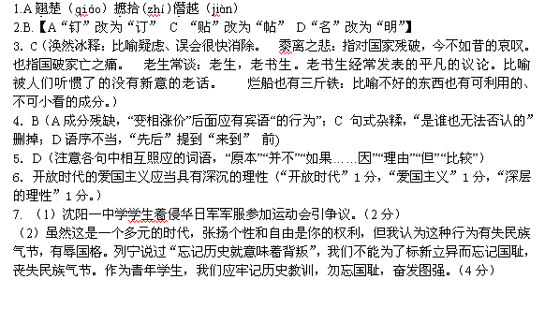
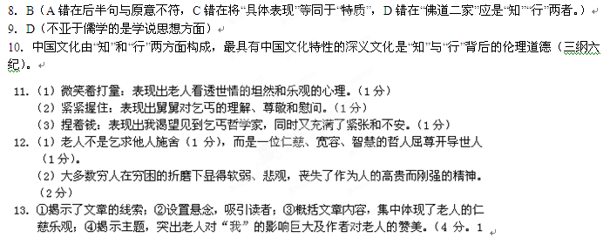
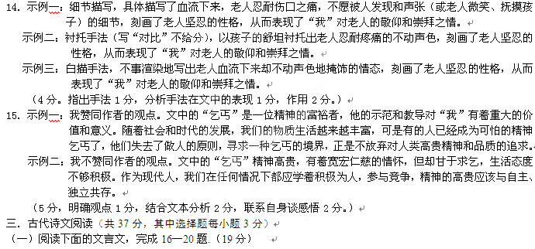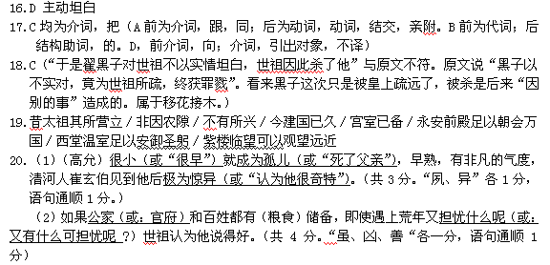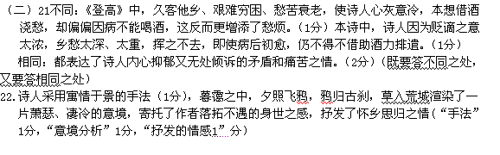
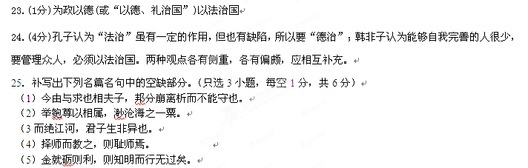
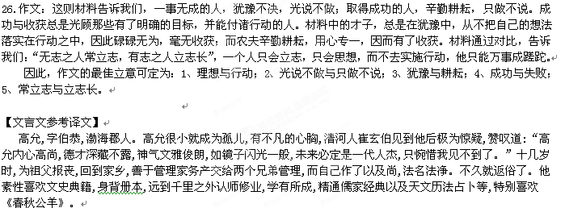魏世祖召高允谈论刑法以及政务,高允的话很合世祖的心意。于是世祖问:“国度浩繁事务中,哪一件是首先应该做的?”这时候国度常占领肥沃的田地而且京城中不从事农业生产的人许多,高允于是说:“我自小出身微贱,知道的只是耕田,请允许我讲一讲稼穑。昔人说,方圆一里地有地步三顷七十亩,方圆百里就有田三万七千顷。如果辛勤耕地一亩就多收三斗,不辛勤每亩就少收三斗。方圆百里一减一增,粮食就有二百二十万斛之数,何况这么广大的全国呢?如果官府以及百姓都有储蓄,即使遇上歉岁又有啥子可担忧呢?”世祖认为他说得好,于是就解除开田禁,把肥沃的田地都拿出来分给百姓。
辽东公翟黑子受世祖宠信,奉命出使并州,接受了下级一千匹布的贿赂,不久被发觉。黑子向高允请教应付的措施,说:“皇上问我,我是坦白自首呢,还是隐瞒?”高允说:“你是皇上身边的宠臣,回答皇上问话应该忠实,这又能表明自已忠诚,治罪之事肯定不用担忧。”中书侍郎崔览、公孙质等都说主动讲实话,治罪是很紧张的,应该隐瞒这些事。黑子认为崔览等人以及自己亲近,反倒对于高允怨怒,说:“按你说法,是诱骗我去死,你多么不正派啊!”于是以及高允继绝了关系。黑子因为不老实回答皇上被世祖疏远了,后来终于获罪被杀。
给事中郭善明,性情奸诈,想体现自已的才能,就怂恿高宗大造宫室。高允劝谏说:“畴前太祖如果建造宫室,不趁着农闲时,是不建造的。现在建国已久,宫室已经齐备,永安前殿完全可以用来使各国朝见,西温室完全可使皇上用来安居,紫楼上登高远望,完全可见。如果要大兴土木修建远近之风景异景的壮丽殿堂,应该逐步来完成它,不可一时使成为事实。计较一下,砍斩柴材,运土石及各种杂工要二万人,又有人充当工匠,白叟孩子送饭,总计要四万人,半年才能完成。昔人有句话:“一个男人不耕田,就有人受他的饥饿;一个女孩不织布就有人因她而受饥寒。何况几万人,那荒废损耗的数目,也就许多了。用昔人的道理来推论,有今人的究竟来证明,都是这种结果。这的确是圣明的君王应应当考虑的。”高宗采纳他的建议。

